Моделирование узла коммутации компьютерной сети
Узел коммутации (УК) – структурообразующий элемент компьютерной сети. УК может быть представлен в сети коммутатором, маршрутизатором, шлюзом. Он может быть организован различными способами, но при этом общее функциональное назначение УК остается неизменным. В [2] предлагается модель УК в форме замкнутой сети массового обслуживания, выступающая в роли структурного элемента модели компьютерной сети. Ниже рассматривается предложенная в [2] идея построения модели УК и её конкретная реализация.
Функционирование узла коммутации УК определяет многоэтапный процесс буферизации сообщений. Входящие в УК сообщения записываются в буферную память. Далее они обрабатываются процессором УК, определяющим направление передачи из УК, и передаются по каналу в соответствующем направлении. Копия принятого в УК сообщения хранится в буферной памяти до получения квитанции АСК (acknowledgment) об успешной доставке сообщения адресату. Отсутствие АСК в течение времени time_out вынуждает к повторению передачи из УК в направлении адресата. При отсутствии места в буферной памяти в УК сообщение получает отказ.
При построении модели УК имеется ввиду, что поступившее в УК сообщение занимает буферную память в течение следующих интервалов времени:
- Ввод в УК и запись в буфер со скоростью канала связи.
- Ожидание в очереди на обработку в процессоре.
- Обработка в процессоре.
- Ожидание освобождения канала в направлении выхода из УК.
- Передача из УК по выходному каналу.
- Ожидание квитанции об удачной доставке с возможным повторением п.5 по истечении интервала time_out.
Наиболее простая схема организации буферной памяти – создание совокупности идентичных равнодоступных буферов, каждый из которых рассчитан на максимальную длину сообщения. Для расчета буферной памяти УК необходимо выбрать оптимальное число буферов. Рассматриваемая модель УК предназначена для решения именно этой задачи.
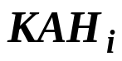
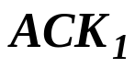
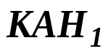
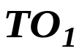
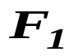
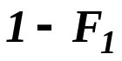
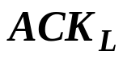



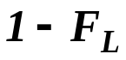

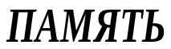

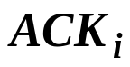

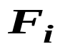
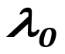

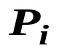
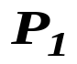
Исходная модель УК представлена в виде разомкнутой сети массового обслуживания со следующими узлами (рис. 1.4):
Рис. 1.4.
- Накопитель емкостью мест ( буферов) с отказами, блокировкой и пуассоновским потоком на входе с интенсивностью . Многоканальный узел.
- Одноканальный узел «Процессор».
- Группа узлов, моделирующих процесс передачи сообщения по -ому каналу, 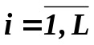:
- Кан. – одноканальный узел, моделирующий интервал времени ожидания и собственно передачи сообщения по каналу связи.
- 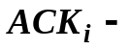многоканальный узел, моделирующий интервал времени ожидания подтверждения передачи сообщения адресату при удачном завершении этой процедуры (число каналов принимается равным , что должно обеспечить отсутствие ожидания в узле, т.к. моделируется только время передачи квитанции о получении сообщения адресатом).
- многоканальный узел, моделирующий интервал времени time_out при неудачной передаче сообщения (в течение time_out подтверждение не пришло). Вероятность неудачной передачи сообщения принимается равной 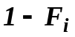, вероятность неудачной передачи – 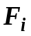. Здесь также число каналов принимается равным , что должно обеспечить отсутствие ожидания в узле, т.к. моделируется только интервал времени time_out.
- Нулевой узел – источник сообщений.
Соответствующий (-й) канал узла «Память» после окончания обслуживания блокируется до тех пор, пока не завершится обслуживание в соответствующем узле 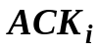. В связи с тем, что узел «Память», строго говоря, характеризуется ограниченной очередью, интенсивность потока заявок на входе в УК (и, естественно, на выходе в случае наличия установившегося режима) определяется следующим образом:
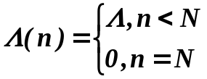
Разомкнутая сеть данного вида, как может быть эквивалентно заменена замкнутой сетью, – пунктир на рис. 1.4 показывает замыкание разомкнутой сети. При этом 0-й узел – источник – становится полноценным узлом замкнутой сети – одноканальным узлом типа M/M/1. Постоянное число заявок в сети равно . Интенсивность потока заявок на выходе нулевого узла действительно зависит от числа заявок (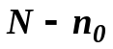) в остальной части сети:
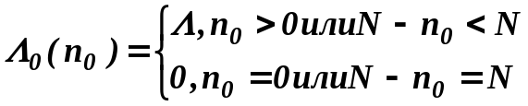.
Отметим, что эквивалентная замена разомкнутой сети с блокировками замкнутой сетью корректна потому, что приводит к тому же самому марковскому процессу.
Далее для замкнутой сети вводится следующий вектор состояния:
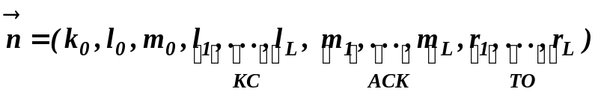, где
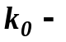число сообщений в источнике (0-ом узле)
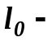число сообщений в процессоре (в узле 2)
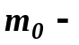число сообщений в узле «Память» (1-й узел)
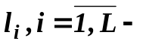 число сообщений в узле «канал связи »
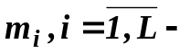число сообщений в узле «АСК » (которые будут успешно переданы по - му каналу).
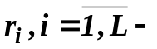 число сообщений в узле  (которые не получат подтверждения приема).
Методика анализа этой сети – известная методика анализа линейной стохастической сети [1] с той лишь разницей, что поскольку во всех многоканальных узлах сети принципиально отсутствуют очереди, аналитическое решение возможно и в том случае, когда обслуживание в многоканальных узлах отличается от экспоненциального. Достаточно, чтобы произвольное распределение времени обслуживания обеспечивало рациональное распределение Лапласа [2].
Итак, решая систему уравнений
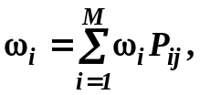
для данной сети, где число узлов 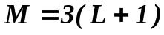, разумно принять 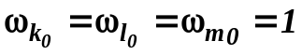, тогда получаем следующее решение для относительных интенсивностей потока заявок в сети:
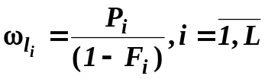,
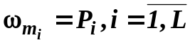,
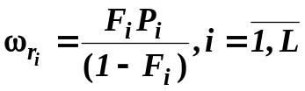.
Очевидным решением для вероятностей состояний сети будет следующее выражение.
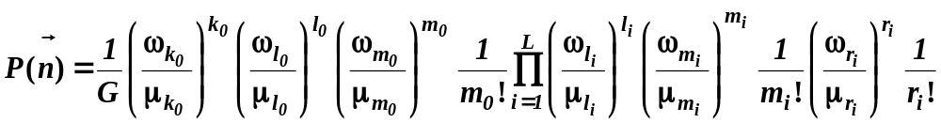, где  – нормирующая константа замкнутой сети.
Как известно, все характеристики сети массового обслуживания могут быть выведены из вероятностей её состояний.
В данном случае наибольший интерес представляет вероятность простоя 0-го узла «источник», по смыслу являющаяся вероятностью отказа в приеме пакета узлом коммутации. Эта вероятность равна сумме вероятностей 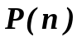 для всех 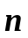с нулевыми значениями компонента 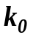. Время занятости УК в связи с передачей пакета, являющееся суммой отмеченных выше составляющих, также определяется после нахождения вектора вероятностей состояний сети.

Литература

- Е.Н. Бендерская и др. Моделирование систем с использованием теории массового обслуживания. Учебное пособие. Под ред. д.т.н. Д.Н. Колесникова. 3-е изд., перераб. и доп. СПб.: Изд-во СПбГПУ, 2006. 224 с.
- Жожикашвили В.А., Вишневский В.М. Сети массового обслуживания. Теория и применение к сетям ЭВМ. М.: Радио и связь. 1988. – 191 с.

Бесконечное число каналов в узле и число каналов, равное N с одинаковым эффектом обеспечивает отсутствие ожидания в узле.

